Les brèves  de Jury  Mars 2026 |   25, rue principale 57245 JURY  Tel : 03 87 38 11 12  Mail : contact@mairie-jury.fr  Site web : www.mairie-jury.fr
Le mot du maire.  C'est avec beaucoup de fierté et d'humilité que je vous adresse ce premier mot en tant que maire de Jury.  Je tiens avant tout à remercier chaleureusement les 414 électeurs qui se sont déplacés le 15 mars dernier. Votre participation témoigne d'un attachement sincère à la vie de notre commune, et les 371 voix accordées à la liste « Agir Ensemble pour Jury » nous engagent pleinement.  Notre équipe est déterminée à concrétiser les projets que nous vous avons présentés. Nous les prioriserons en fonction de nos capacités financières et des subventions que nous pourrons obtenir, et vous tiendrons informés de leur avancement au fil des brèves. Pour les projets les plus structurants, des réunions publiques seront organisées afin que chacun puisse s'exprimer et contribuer.  Je souhaite enfin rendre hommage à Stanislas Smiarowski, notre ancien maire, qui m'a accueilli dans son équipe dès 2014 et m'a fait l'honneur de me proposer de lui succéder. J'ai beaucoup appris à ses côtés, et je m'efforcerai chaque jour de me montrer digne de cette confiance.  Ensemble, continuons à faire vivre Jury.  Jean-Luc OURY | Des travaux qui se sont achevés…  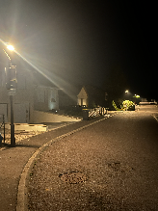  Avec le remplacement fin 2025 de 75 points lumineux dans différents quartiers de Jury, par des luminaires LED, l’ensemble de l’éclairage public de la commune est maintenant basse consommation.    Cette dernière opération d’un coût de 57 065,79€ HT a été possible notamment grâce à une subvention de l’Euro-Métropole de Metz, dans le cadre du fond vert, de 28 623€ soit 50 % du coût total hors taxe.  … d’autres qui touchent à leur fin…  Les travaux de la maison des associations touchent (enfin !) à leur fin. Ce nouvel équipement, principal projet de l’ancien conseil municipal et voulu par son maire Stanislas Smiarowski, permettra de faire de ce lieu, le cœur de vie « animation » de notre village. Il se veut comme un lieu d’échanges intergénérationnels, de partage et de bien-être. C’est en tout cas dans cet esprit que l’aménagement des terrains avoisinants sera effectué au cours de ce mandat.  Pensé pour être un nouveau lieu d’accueil des associations de la commune, c’est avec elles que nous allons imaginer son utilisation à venir et les conditions de sa mise à disposition des associations.  Ce projet d’un montant de 770 512,95€ HT a été possible grâce aux subventions, à une hauteur totale de 72,63 %, des organismes suivants :  Et de nouveaux à venir…  Des travaux vont avoir lieu au cimetière, pour ajouter un nouveau columbarium, ainsi que de cavurnes. Ces travaux ont déjà obtenu des subventions :  Ces subventions couvrent également l’installation de mobilier urbain (bancs et poubelles) dont l’installation a déjà commencé dans la commune.  Restez informé  Outre le site de la mairie, http://www.mairie-jury.fr, vous pouvez retrouver les brèves de la commune, les alertes panneau Pocket, des photos ou des informations de la commune sur notre page Facebook Commune de jury :  https://www.facebook.com/communede.jury.7.  Vous pouvez aussi vous inscrire en mairie sur notre liste de diffusion par mail.
   | ETAT (DETR) | 199 694 €
   | DEPARTEMENT | 150 000 €
   | EURO-METROPOLE DE METZ | 138 578 €
   | REGION | 71 359 €
   | 10 000 € |  | 3 000 €

Présentation du nouveau Conseil Municipal.

Le Conseil municipal est composé de 8 conseillers sortants : Azzedine Aissaoui, Anne Calari, Aurore Galat, Christel Kamut, Solange Ozbolt, Barbara Simon, Isabelle Zochowski et Jean-Luc Oury.
Ce sont joints à eux, 7 nouveaux colistiers : Marc Engelmann, Daniel François, Bertrand Kloster, Caroline Metzinger, Damien Vaillant, Thomas Viard et Pascal Vasseur.
Enfin 2 suppléants ont également été élus : Marie-Andrée Jominet et Leopold Mali qui intègreront le conseil municipal en cas de départ d’un des 15 autres conseillers.
Lors du conseil municipal d’installation du 20 mars 2026, le conseil municipal a élu son maire, Jean-Luc Oury et 3 adjoints. Solange Ozbolt, première adjointe, en charge notamment des affaires scolaires et sociales, Daniel François, second adjoint, en charge notamment des travaux et Isabelle Zochowski, 3ème adjointe, en charge des finances.
Le maire a également nommé Aurore Galat, conseillère déléguée à la communication et aux fêtes.
La mise en place des commissions communales se fera lors du prochain conseil municipal en avril.

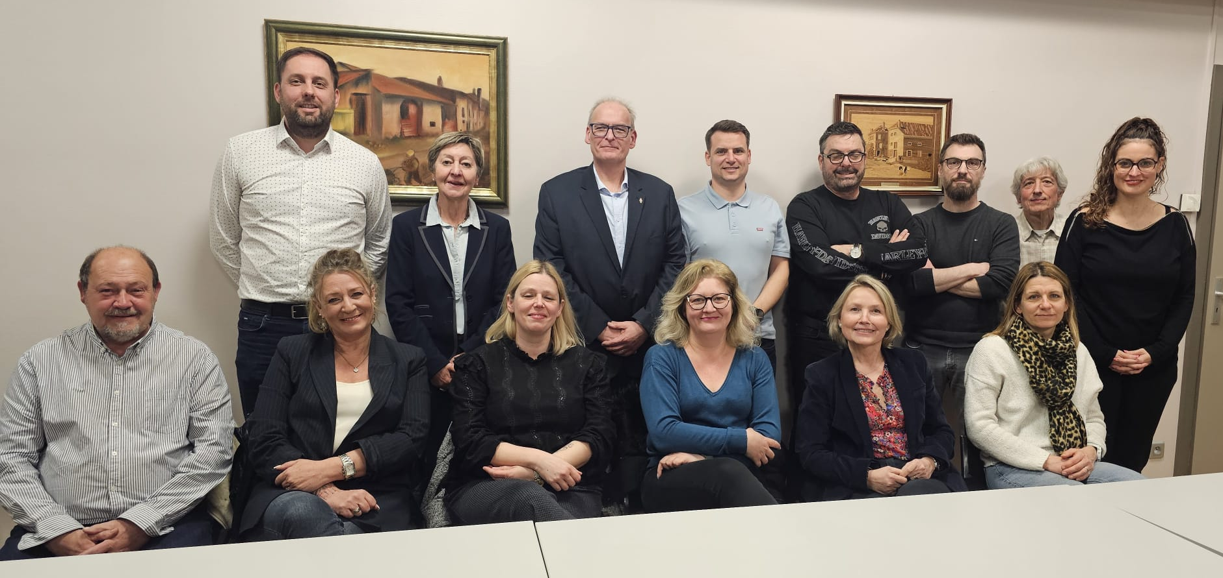
Rang du haut, de gauche à droite : Thomas Viard, Solange Ozbolt, Jean-Luc Oury, Marc Engelmann, Pascal Vasseur, Damien Vaillant, Bertrand Kloster,
Christel Kamut.
Rang du bas, de gauche à droite : Daniel François, Caroline Metzinger, Anne Calari, Aurore Galat, Isabelle Zochowski, Barbara Simon.

Les brèves du Conseil

- Dans le cadre des bâtiments communaux :
  - Installation sirène extérieure à l’atelier communal
  - Achat d’une sonnette et blocs de secours pour la salle polyvalente
  - Demande de subvention pour les travaux de réhabilitation thermique de la mairie
  - Contrat d’assurance multirisque de la maison des associations
- Dans le cadre des écoles :
  - Crédits scolaires 2026 : aide de 600 € par classe à l’identique de 2025 pour les livres et le matériel pédagogique et aide de 35 € (32 € en 2025) par élève scolarisé à Jury pour les sorties scolaires
- Détermination des tarifs des concessions pour le cimetière à l’identique à 2025 :
  - Cimetière - concession trentenaire : 300 €
  - Columbarium : 1 000 €
  - Site cinéraire - cave urne : 150 €
  - Dispersion des cendres et identification du défunt sur le pupitre : 100 €
- Budget :
  - Vote du compte de gestion du comptable public et du compte administratif 2025 et affectation du résultat 2025
- Divers dans le cadre du village :
  - Fourniture et pose d’un panneau d’entrée du village
 A noter sur votre agenda
- Chasse aux œufs : 15h le lundi 6 avril à la salle polyvalente
- Fête du village : week-end du 20 et 21 juin

Repas des anciens

Chaque année le maire et le conseil municipal organisent un déjeuner dominical pour nos séniors juréennes et juréens, ainsi que leur conjoint. Cette année, ce moment convivial, d'échanges et de bonne humeur s'est tenu le 8 février dernier.
Cette édition 2026 a été différente des autres, car c'est la première fois que Stanislas Smiarowski, à l'origine de l'organisation de cette journée, était absent. C'est l'une des fêtes qui lui tenait le plus à cœur dans notre commune. Avant le repas, les élus locaux et sa femme Annick lui ont rendu un hommage touchant.
Pendant le déjeuner, l'animation a été assurée par l'orchestre Elegance et la chanteuse Karine.
A l'année prochaine les seniors !

Chasses aux oeufs

Le lundi 6 avril aura lieu la fameuse ‘Chasse aux œufs’ organisée, par la MJC et la mairie de Jury pour les enfants de 2 à 10 ans.

Toujours accompagnés de parents, les enfants pourront déambuler sur un parcours dans Jury, à la recherche de personnages de Pâques, dissimulés un peu partout sur le chemin. Mais aussi participer à plusieurs jeux en bois, qui se trouveront dans la cour de l’école si le temps nous le permet.
Venez déchiffrer la nouvelle énigme de Pâques à Jury. Rendez-vous devant la salle polyvalente de Jury à 15h.
Inscription obligatoire par mail avant le 31 mars : maisonducitoyen.jury@orange.fr

Inscriptions à l’école pour la rentrée scolaire de septembre 2026

- Inscription à la maternelle | - Inscription au CP
Pour les enfants nés en 2023 et les nouveaux arrivants, l’inscription se fait sur rendez-vous uniquement  Du lundi 23 mars au vendredi 10 avril 2026 et du lundi 27 avril au vendredi 5 juin, sur les jours de classe (lundi-mardi-jeudi-vendredi), entre 12h00 et 13h30  Prendre rendez-vous au 03 87 38 11 45 (laisser un message si besoin) ou envoyer un mail : ce.0572705@ac-nancy-metz.fr  ATTENTION : avant l’inscription à l’école, un certificat d’inscription est à compléter en mairie.  Merci de vous présenter à l’école avec :  - le livret de famille  - le carnet de santé de votre enfant  - le certificat d’inscription délivré par la mairie  Un certificat de radiation sera demandé en cas de changement d’établissement scolaire. | Les inscriptions des élèves de CP se feront à l’école de JURY,  le jeudi 11 juin à 18h00 lors d’une réunion plénière en présence des enseignantes du CP et de la directrice.  Les enfants (futurs CP) sont invités à venir afin de découvrir les locaux et le fonctionnement du bus.  Lors de cette réunion, l’équipe pédagogique vous fournira toutes les informations nécessaires (horaires, liste de matériels…) concernant le fonctionnement de la classe et de l’école.  Veuillez fournir en version papier le jour de la réunion :  - la fiche de renseignements distribuée dans les écoles maternelles de Chesny, Jury et Mécleuves, préalablement remplie.  - les photocopies du carnet de vaccinations ou tout document attestant que votre enfant a reçu les vaccinations obligatoires.  - une dérogation de secteur scolaire si votre enfant n’est domicilié ni à Chesny, ni à Jury ou Frontigny-Mécleuves-Lanceumont  Pour plus d’informations, vous pouvez contacter l’école élémentaire par mail ce.0571953@ac-nancy-metz.fr ou par téléphone 03.87.38.11.45.

BIEN VIVRE ENSEMBLE, pour un espace public partagé, apaisé et propre


Les travaux de bricolage ou de jardinage sont possibles les jours ouvrables et les samedis
  - de 8h30 à 12h00 et de 13h30 à 19h00

Ces travaux sont interdits les dimanches et jours fériés


Sur les voies publiques, les trottoirs, les espaces verts publics, les espaces des jeux publics pour enfants, il est obligatoire de ramasser les déjections de son chien et ce par mesure d'hygiène publique.


Branches d'arbres : tout propriétaire doit régulièrement élaguer ses arbres afin que les branches ne dépassent ni chez le voisin ni sur la voie publique

Hommage de Philippe MANZANO à Stanislas Smiarowski, maire de Mécleuves

J’ai connu Stan, il y a maintenant très très longtemps, d’abord, comme initiateur à l’informatique à la MJC de Jury puis au conseil municipal lors de mon éphémère mandat. Nous avions tout de suite bien sympathisé sans doute grâce à nos différents points communs : la musique, le sens du partage, le rire et la convivialité.
Toujours calme, avenant et souriant, il dégageait une certaine sérénité et de la bienveillance.
J’ai été heureux de le retrouver à la suite de mon élection à Mécleuves, nous avons travaillé ensemble sur des gros dossiers ; des moments de travail toujours agréables.
J’étais inquiet mais confiant connaissant la résilience, l’esprit combatif de Stan et les progrès de la médecine. La dégradation rapide de son état de santé m’a surpris et sa disparition m’a beaucoup affecté.
Comme tout le monde, je reste admiratif pour ces nombreuses années d’engagement auprès de ses concitoyens.
Je garderai un souvenir ému de Stan…. Beaucoup de respect, bravo Stan pour tout ce que tu as réalisé.
Philippe Manzano
Que d’animations à l’école maternelle !

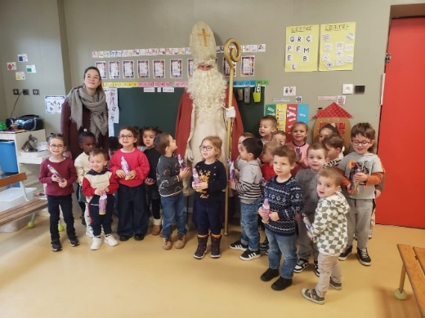 | 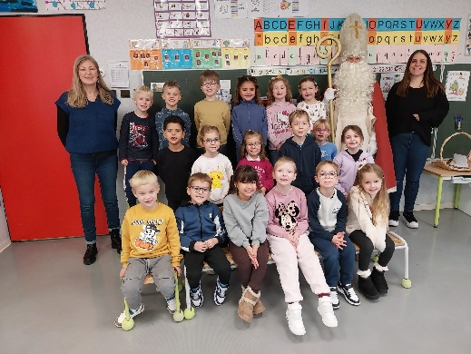 | 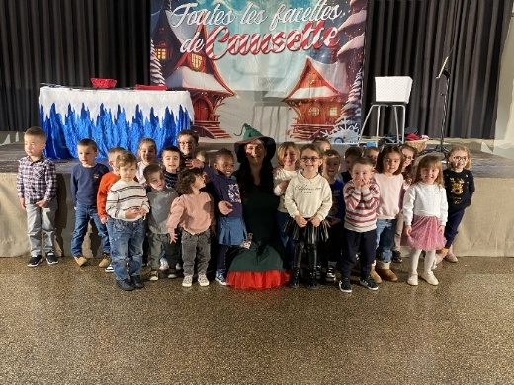
Venue de Saint Nicolas |  | Spectacle de Noel
 |  | 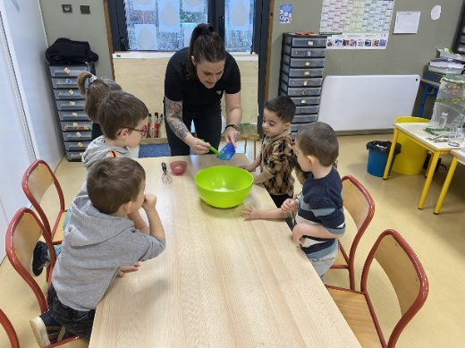
Distribution des livres offerts par la commune | Galette des rois | Chandeleur : préparation des crêpes
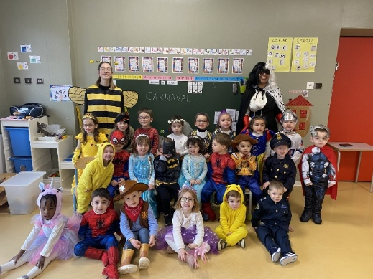 | 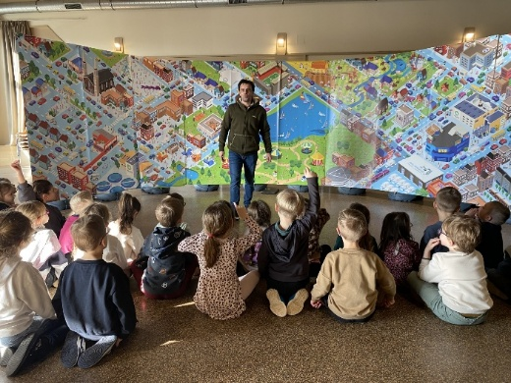 | 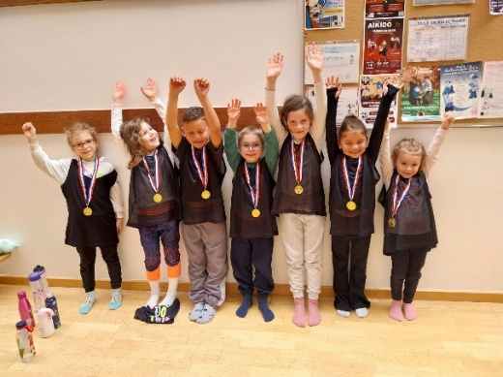
Carnaval | Formation au tri des déchets par l’Euro-Métropole de Metz | Rencontre sportive  grande section / Cours primaire
Etat Civil
Mariages  - Le 11/10/2025 – Yann RINALDI et Marine CALA  - Le 15/11/2025 – Claude FETICK et Monique DELIVRON | Décès  - Le 24/09/2025 – Joseph BLANCHET  - Le 28/11/2025 Michelle DELAITRE  - Le 10/12/2025 Stanislas SMIAROWSKI  - Le 07/03/2026 – Jean-Claude MANCHEMATIN  - Le 07/03/2026 – Lucien FELT
Naissance
- Le 03/01/2026 - Léandre SEBILLE

Directeur de publication : Jean-Luc OURY
Réalisation : Jean-Luc OURY, Aurore GALAT, Christel KAMUT, Isabelle ZOCHOWSKI
Secrétaires de mairie : Catherine BLETTNER, Marie-Laure PARISE
Imprimé par nos soins, ne pas jeter sur la voie publique.

